FINAL DE GESTION DE DATOS

Forma de Aprobación

A efectos de aprobar este examen final deberá sumar como mínimo 6 (seis) puntos y al menos tener un ejercicio práctico correcto.
Puntajes:
1.a) Respuesta correcta 1 punto, respuesta incorrecta resta 1 punto.
1.b) Respuesta correcta 1 punto, respuesta incorrecta resta 1 punto.

2.a) 2 puntos 2 b) 2 puntos 3 a) 2 puntos 3 b) 2 puntos

Contestar por Verdadero o Falso

1.a) En la implementación de un Árbol B, todos los nodos de datos que contienen claves, se encuentran en el mismo nivel.
1.b) Un modelo OLAP, posee al menos una tabla de hechos (FACT TABLE), con campos precalculados.

Responder exactamente lo solicitado en la pregunta en no más de 15 renglones.

2.a) Defina los términos, store procedure, función y triggers. Determine las semejanzas y diferencias entre ellos.
2.b) Cual es la diferencia entre la utilización de Multicubos e Hypercubos, para la implementación de bases de datos multidimensionales.

Dado el siguiente modelo de entidad relación y la consulta asociada:

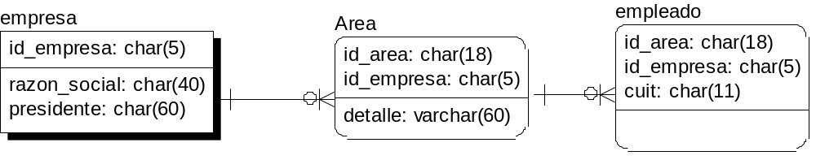
select e.id_empresa, count(distinct a.id_area), count(em.id_empresa)
from empresa e, area a, empleado em
where e.id_empresa=a.id_empresa
and a.id_area*=em.id_area and a.id_empresa=em.id_empresa
group by e.id_empresa

3.a) Determine cual de las siguientes opciones coincide con el resultado que arrojaría la consulta, en caso de no ser ninguna de estas explique claramente cual seria el resultado.

Opción | Filas | Columna 1 | Columna 2 | Columna 3
A | 1 por c/ empresa | Id_empresa | Cantidad de áreas | Cantidad de empleados
B | 1 por c/ empresa con al menos 1 área | Id_empresa | Cantidad de áreas | Cantidad de empleados
C | 1 por c/ empresa con al menos 1 área y un empleado | Id_empresa | Cantidad de áreas por cantidad de empleados del área | Cantidad de empleados
D | 1 por c/ empresa con al menos 1 área | Id_empresa | Cantidad de áreas por cantidad de empleados | Cantidad de áreas por cantidad de empleados

3.b) Desarrolle una consulta que retorne, un renglón por cada empresa, que contenga al menos 1 área y que ninguna de las áreas tenga mas de 10 empleados con las siguientes columnas, id_empresa, cantidad de áreas y cantidad de empleados

